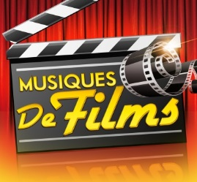

La musique de ……

Le cinéma à ses débuts était ………….. Pour couvrir le …………. désagréable de l’appareil de projection et pour ………………. l’action des personnages on introduit alors des musiciens qui jouent en ………….. dans la salle de cinéma. Petit à petit, la musique cesse d’être un simple accompagnement sonore. Elle dépasse son rôle d'illustration pour apporter une dimension supplémentaire chargée de sens. Au-delà de son apport esthétique, elle devient encore plus ………….. et participe ………………………… au récit. La musique de film illustre un moment précis pour souligner une ………………, instaurer ou faire ressentir plus fortement une …………………. La musique dans un film a donc un rôle comme les ………………. ou les ……………………. La musique du …………………………….. est entendue au début et à la fin du film. Elle est parfois chantée par des artistes connus et on y retrouve souvent l'ambiance générale du film.

*"Quand on entre dans un film, la musique frappe à la porte, elle doit préparer le spectateur et sortir sans faire claquer la porte, sur la pointe des pieds."  
Ennio Morricone*

